附加题实验报告

1513490426 齐堃

代码：

using System;

using System.Collections.Generic;

using System.ComponentModel;

using System.Data;

using System.Drawing;

using System.Linq;

using System.Text;

using System.Windows.Forms;

using System.IO;

namespace EWai

{

public partial class Form1 : Form

{

public Form1()

{

InitializeComponent();

}

private void 打开文件ToolStripMenuItem_Click(object sender, EventArgs e)

{

DialogResult myresult = openFileDialog1.ShowDialog();//打开对话框

if (myresult == DialogResult.OK)

{

StreamReader sr = new StreamReader(openFileDialog1.FileName, Encoding.Default);//创建字节流

richTextBox1.Text = sr.ReadToEnd();//以字节流形式将文本文件读入富文本框

}

}

private void Form1_Load(object sender, EventArgs e)

{

openFileDialog1.Filter = "文本文件|*.txt";//设置文件过滤

toolStripStatusLabel1.Text = "学号：1513490426 姓名：齐堃";//制作者信息

}

private void richTextBox1_TextChanged(object sender, EventArgs e)

{

}

private void toolStripStatusLabel1_Click(object sender, EventArgs e)

{

}

private void 统计字数ToolStripMenuItem_Click(object sender, EventArgs e)

{

int chnnum = 0;//初始化中文字符数

int engnum = 0;//初始化英文字符数

int nbrnum = 0;//初始化阿拉伯数字数

int bionum = 0;//初始化其他字符数

int linnum = 1;//初始化文本行数

foreach (char ch in richTextBox1.Text)

{

if (ch >= 0x4e00 && ch <= 0x9fbb)//如果为中文字符，相应计数器递增

chnnum++;

if ((ch >= 'a' && ch <= 'z') || (ch >= 'A' && ch <= 'Z'))//如果为英文字符，相应计数器递增

engnum++;

if (ch >= '0' && ch <= '9')//如果为数字，相应计数器递增

nbrnum++;

if ("`~!@#$%^&*()_+-={}[]:\";'<>,.?/\\| ".IndexOf(ch) != -1)//如果为其他字符，相应计数器递增

bionum++;

if (ch == '\n')//如果有换行标识，相应计数器递增

linnum++;

}

MessageBox.Show(string.Format("中文字数为：{0}\n英文字数为：{1}\n数字字数为：{2}\n其他字符数为：{3}\n行数为：{4}\n", chnnum, engnum, nbrnum, bionum, linnum), "统计字数", MessageBoxButtons.OK, MessageBoxIcon.Asterisk);//在消息框显示结果

}

private void 结束运行ToolStripMenuItem_Click(object sender, EventArgs e)

{

Application.Exit();//关闭程序

}

}

}

截图：

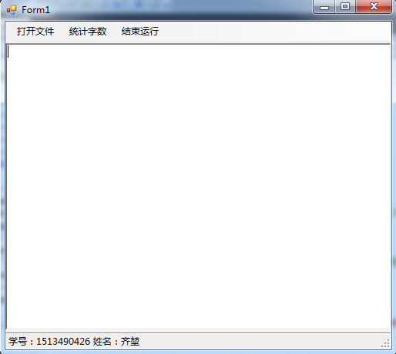

图 1

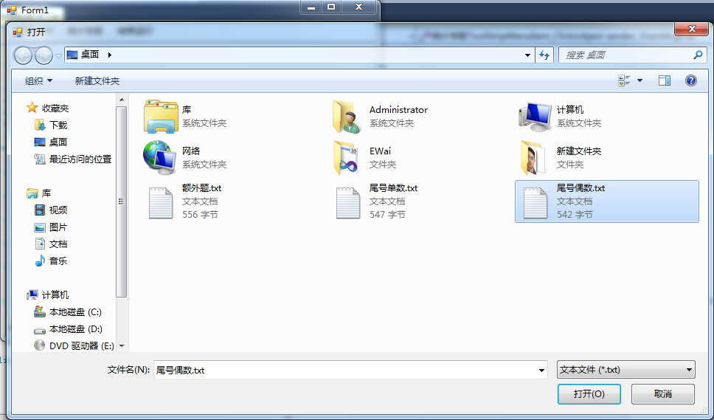

图 2

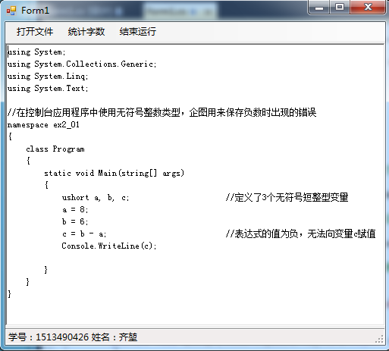

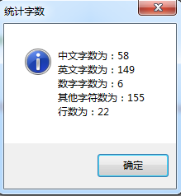图 3

图 4

截图解释：

图1为初始运行程序

图2为打开文本文件

图3为将文本文件读入富文本框

图4为统计文本字数